

**ESTADO DO RIO DE JANEIRO**

**CÂMARA MUNICIPAL DE MACAÉ**

**GABINETE DO VEREADOR ALAN MANSUR**

# REQUERIMENTO Nº. /2022

O Vereador que o presente subscreve, depois de observar as normas regimentais, **REQUER** à Presidência desta Casa Legislativa, que envie correspondência para **AS SECRETARIAS COMPETENTES** solicitandoinformaçõesreferente as seguintes indicações do bairro Fronteira:

* **IND 2010/2021** - INDICA ao Excelentíssimo Senhor Chefe do Poder Executivo Municipal a Cobertura na quadra localizada na Praça do Bairro Fronteira, com a intenção de bloquear o calor e proteger das chuvas dando assim, maior conforto para a população.
* **IND 144/2021** - INDICA ao Excelentíssimo Senhor Chefe do Poder Executivo a reforma da Associação de moradores do Bairro Fronteira.
* **IND 877/2021 -** INDICA ao Excelentíssimo Senhor Chefe do Poder Executivo Municipal a Reforma da Praça São João Batista, localizada no bairro Fronteira.
* **IND 893/2021 -** INDICA ao Excelentíssimo Senhor Chefe do Poder Executivo Municipal a reurbanização do Bairro Fronteira.
* **IND 1472/2021 -** INDICA ao Excelentíssimo Senhor Chefe do Poder Executivo Municipal a substituição de todas as lâmpadas já existentes para lâmpadas de Led nas seguintes ruas do bairro Fronteira:
* **IND 1990/2021 -** INDICA ao Excelentíssimo Senhor Chefe do Poder Executivo Municipal que seja feita a instalação com lâmpadas de Led em toda extensão da Avenida Beira Mar, no bairro Fronteira.

Sala das Sessões, 19 de Janeiro de 2022.

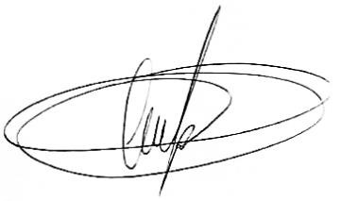

VEREADOR - AUTOR

# ALAN MANSUR